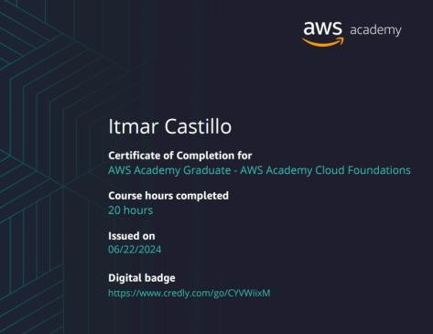

Itmar Castillo
Teléfono: 6907-6023 Dirección: calle 6ta Parque Lefevre
0bjetivo: Formar parte de una empresa líder en el mercado laboral donde pueda alcanzar mis metas personales a través del estudio y trabajando duro, siempre con una actitud positiva.

Datos personales:
- Fecha de nacimiento 18 de febrero del 2005
- Numero de identidad personal 8-1027-180
- Nacionalidad Panameño

Preparación académica:
Primaria:

Escuela María Ossa de Amador

Segundaria:
Instituto José Dolores Moscote Bachiller en Informática
Universitaria:
Universidad Tecnológica de Panamá Estudiando actualmente Tercer año en Lic. En Ciberseguridad (Habilidades en Hard Skills)

Experiencia laboral:
Ninguna

Referencias personales:

- Jessica Murillo 6747-2892

